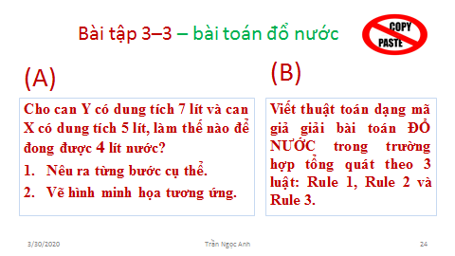

# Câu A. Bình *Y* dung tích 7 lít, bình *X* dung tích 5 lít, cần đong 4 lít.

X (5*l*)

Y (7*l*)

1. Bình *Y* rỗng, cho nước đầy vào bình *Y*

X (0*l*)

Y (7*l*)

1. Bình *X* rỗng, cho nước từ bình *Y* vào bình *X* đến khi bình *X* đầy

Y (2*l*)

X (5*l*)

1. Đổ hết nước ở bình *X* đi

Y (2*l*)

X (0*l*)

1. Bình *X* rỗng, đổ hết nước từ bình *Y* vào bình *X*

X (2*l*)

Y (0*l*)

1. Bình *Y* rỗng, đổ đầy nước bình *Y*

X (2*l*)

Y (7*l*)

1. Đổ nước từ bình *Y* sang bình *X*

Y (4*l*)

X (5*l*)

# Câu B.

Gọi V*X* (lít) và V*Y* (lít) lần lượt là thể tích của hai bình *X* và *Y*, trong đó V*X* < V*Y*. Khi đó, yêu cầu đong *z* (lít) nước với *z* ≤ V*X*.

Cho vòng lặp chạy, ta có các RULE (R1, R2, R3) sau:

Do {

* R1: Nếu bình *X* đầy thì đổ hết nước từ bình *X* ra.
* R2: Nếu bình *Y* rỗng thì cho nước vào đầy bình *Y*.
* R3: Nếu *Y* chưa rỗng và *X* chưa đầy, thì đổ nước từ *Y* sang *X* đến khi *X* đầy hoặc *Y* rỗng. }

While (đong được *z* lít nước);